AquaProbe插入式电磁流量计

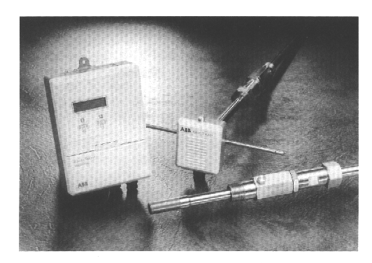
- 完全浸没的，稳定而耐用的传感器，恶劣环境下可靠工作，可免于维修

- 实时特性，能够在不中断供水的条件下进行安装

- 能测双向流，并且在很宽的流量测量范围内有良好的精确度，使用户能够精确地对日间的高峰流量与夜间的最小流量进行测量

- 价格与管道直径无关，是各种口径仪表的低成本替换产品

- 适合永久安装或临时安装，可由用户自行决定

- 无可动部件因而不存在轴承磨损问题，确保稳定的标定值与可靠操作

- 变送器的选择，完全能够满足用户底使用要求

简介
AquaProbe是对各种口径测量仪表的一种经济型替代产品。仪表由固定在支撑杆一端的电磁感应探头组成。装置能够直接安装在已有的管线上而不需要对已经安装有各种口径仪表的管道系统进行挖掘和更新。AquaProbe可以不中断管流进行安装，便于拆除以进行定期标定或检查，通过在管线上使用热钻孔或加装阀门的方法仪表能够被插入在辅助位置。
AquaProbe的突出优点是它具有很宽的流量测量范围，其最小流速远远低于插入式涡轮或差压式仪表，加上没有可动部件使得这种仪表具有较高的可靠性和较少的维护量。从长期监控到现场测量，它能够满足各种情况下的现场要求和应用。
仪表提供了与流量成比例的数字量和模拟量输出，并且与世界范围内水工业中所使用的各种类型的数据记录仪相兼容。

基本应用
借助于一个带阀的短管安装在已有管线上。感应探头安装在管道中心线上，也可以安装在距管壁1/8直径处的临界位置上（平均流速位置）。
假定管道内有充分发展的流速断面，则AquaProbe能够提供当地精确的水流速度和体积流量。
如果流速断面是非充分发展的，仪表将对管道内的流动情况进行分析，从而在非理想管道系统中也能够得到精确的测量。
标准的条件是：管线上AquaProbe无论是临时安装还是在长期安装的情况下都应当与MagMaster变送器相配套，这种变送器具有精度高、性能好的特点。
AquaProbe在输出、自诊断、通讯以及用户设施方面提供了很大范围的可选性。
此外，对于那些处于偏远位置且没有现场能源提供的情况，要实现永久性的流量针安装，也提供特殊设计的AquaProbe变送器。

技术规格
传感器
信号电缆
提供长度分别为3、10和30米的信号电缆（带连接器）
最大插入长度
300mm、500mm、700mm和1000mm
管道尺寸
200mm到8000mm
结构材料
受湿部分：不锈钢，PVC
密封圈
晴橡胶
端子盒
铝合金
最大压力
20bar
耐压连接
1/8英寸BSP（NPT）
重量
〈3.5kg
储藏温度
-20到+70℃
工作温度
-20到+60℃
流体温度（水）
0到+60℃
防护等级
IP68/NEMA6（长期浸入水中）达10米
电导率
〉50us/cm
接线
1英寸BSP，1英寸NPT
安装
借助于一至少具有25mm缝隙的接头或
阀门直接安装于管线上
流动状况
符合ISO7145-1982要求
温度影响
〈0.02%/℃
精度
流速
取流速的±2%或±2mm/s中较大者
体积流量
请参阅ISO7145-1982
最大流量
取决于实际插入深度
AquaProbe变送器
壳体
聚碳酸酯
防护等级
IP68/NEMA6
电源
12V电池
8到15V外部直流电源
连接器
AQUAPROBE与用户界面
金属销钉锁定（提供配套电缆）
变送器电源
螺纹锁定金属套筒（提供配套电缆
编程
可使用大多数RS232/423终端编
程，在10米最大范围内的波特率为
4800BAUD
显示
流量4位数字显示
总量8位数字显示，有/没有复位装置]
工作方式
连续或断续方式
输出
4个漏极开关，MOSFETS-100，对于正反
向流，最大值为100Hz
输出额定值
30Vd.c.最大值（断路）
50mA最大值（通路）
10Ω最大阻值
重量
0.5kg
温度
-20到+50℃
温度影响
〈0.02%/℃
EMC特性
BS6667第3部分和BS6572可达10V/m
隔离（绝缘）
所有连接均以管道地为参考点

MagMaster变送器
壳体
具有聚碳酸酯窗口的玻璃聚丙烯
防护等级
IP65/NEMA4
电源
通用开关85~265Vac50/60Hz，20VA
（最大功率）或11~40Vdc，20VA

编程
可使用大多数RS232/423终端编
程，在10米最大范围内的波特率为
4800BAUD
显示（可选项）
32位高温超级LCD显示器，字母、数字
混合编制，可显示流量、总流量、报警
状态等。可用一块磁铁滚动/停止滚动显
示
输出
模拟量
对于0和FSD一直到21mA全部可编
程，完全隔离负载〈800Ω
双重模拟量（可任选）
对于正向和反向流其输出量同上，但为
离散输出，无源输出输出为4或0mA
双脉冲
正、反向流0到800Hz方波或固定脉宽
达2.5秒，完全可编程隔离保护晶体管开
关漏电流可大于250mA
双重报警
隔离保护晶体管开关漏电流可大于
250mA，电压小于35V，完全可编程，
未与双脉冲输出隔离
通讯
为便携式组态器配备RS232C插头用9
脚D插头建立通讯
串行通讯，RS232/422兼容数据链
重量
0.5kg
工作温度
-20到+60℃
储藏温度
-20到+75℃
温度影响
±0.008%/℃
EMC特性
EN50081-1（BS6667）到10V/m

外型尺寸
